Projekt Modellboot-Race |  | 18 h
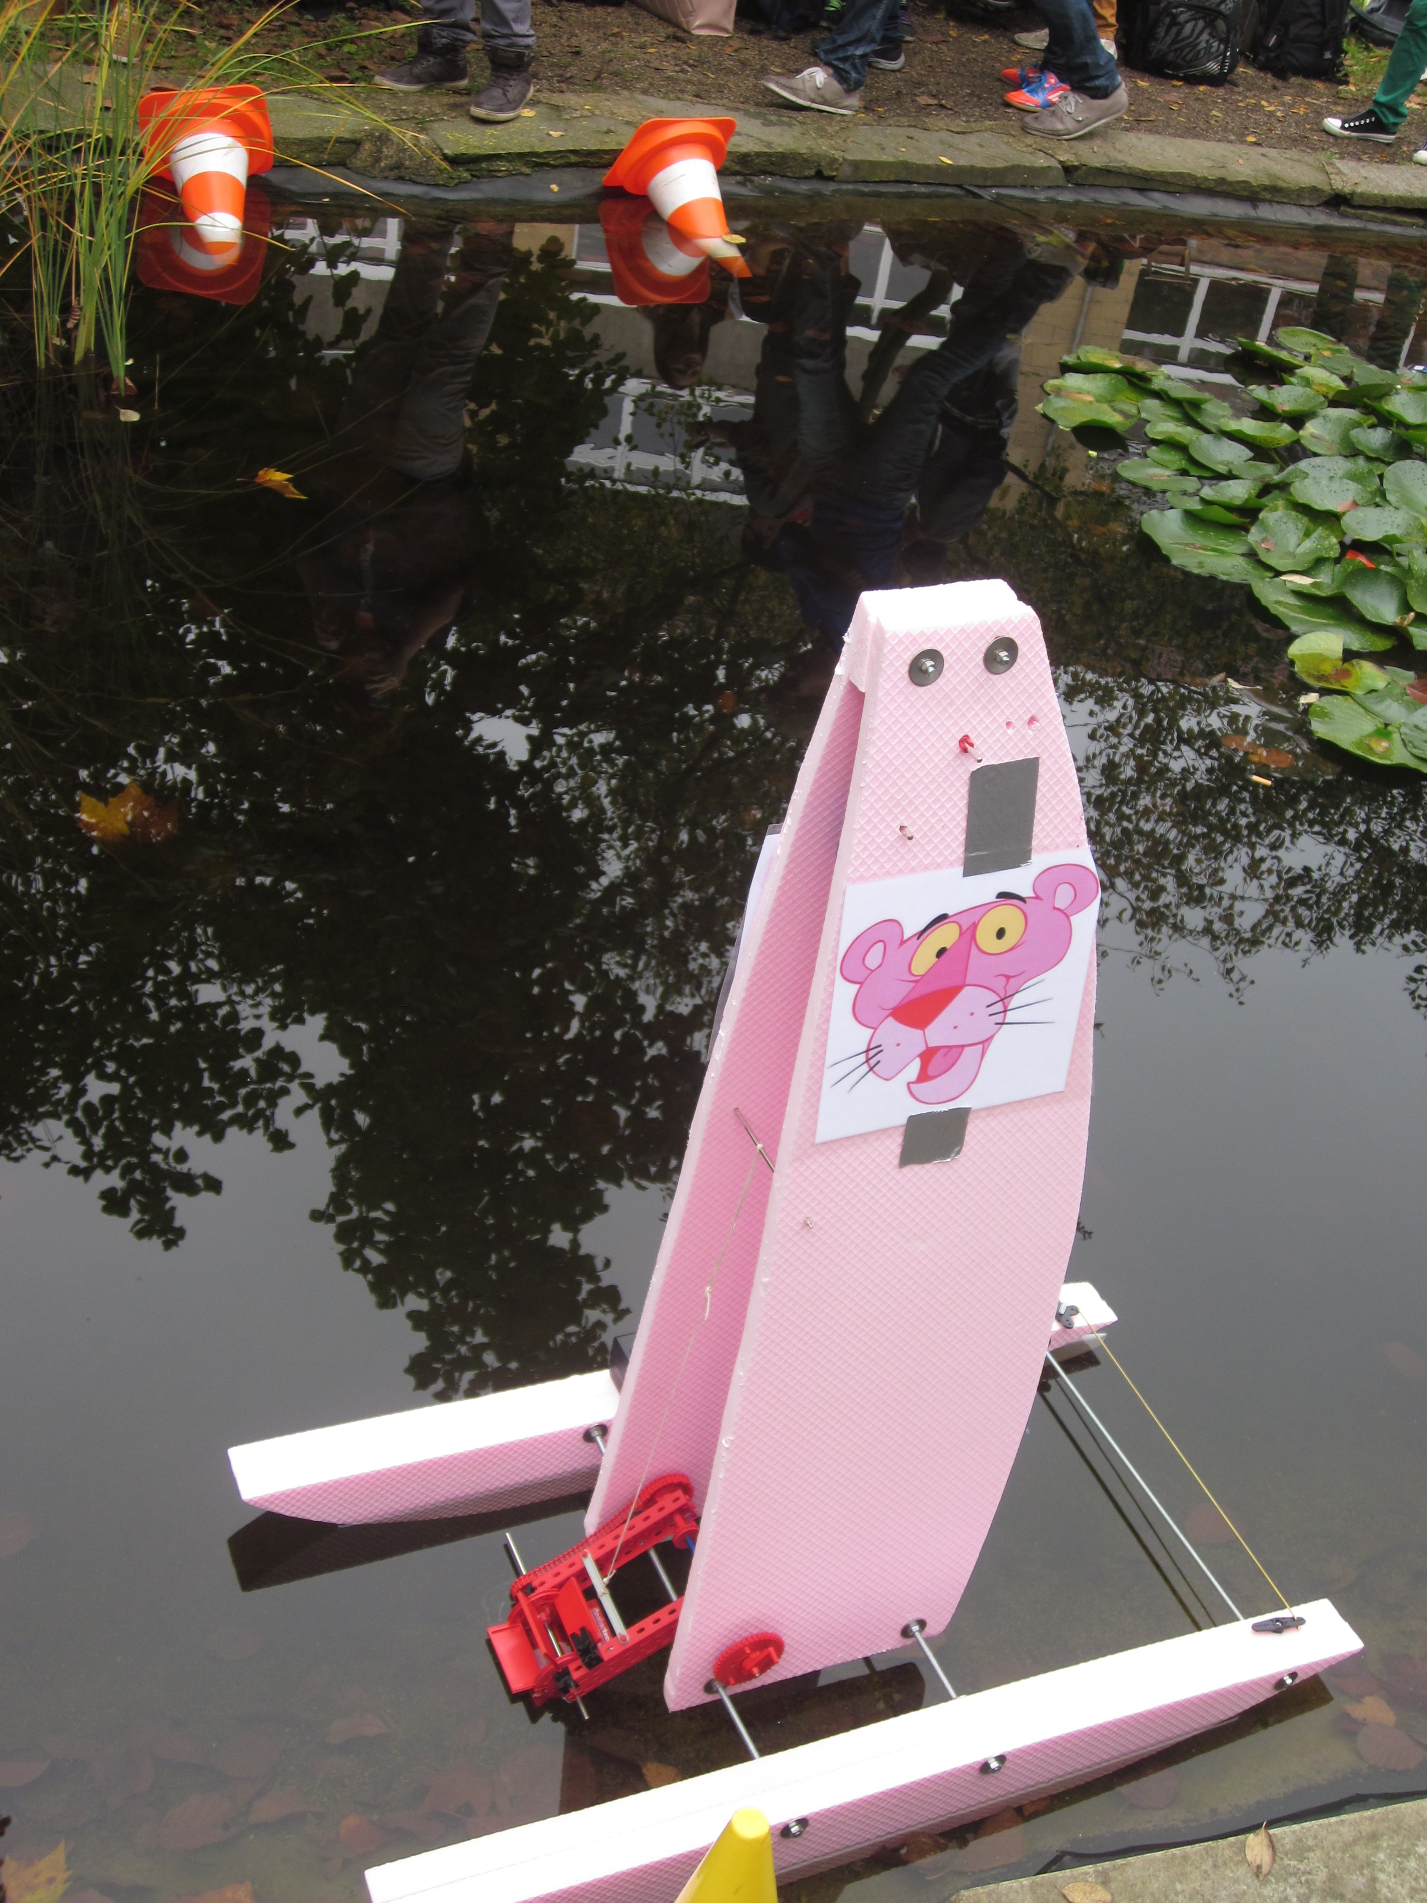

Bereich (Schwerpunkt) | ET MT IT HT GMT
Klassenstufe | achte Klasse
Voraussetzungen | - Technikinteresse  - Ideenreichtum  - Handwerkliches Geschick  - Teamfähigkeit  - Organisatorisches Talent
Kompetenzen | Ein technisches Problem analysieren, in Bestandteile zerlegen und Lösungen erarbeiten  - Analysieren und Entwickeln von Lösungsansätzen (Einzelarbeit)  - Vorstellen der Lösungsideen  - Entwickeln einer gemeinsamen Lösung (Gruppenarbeit)  - Zeichnerische Konkretisierung (skizzenhaft)  - Erstellen einer Stückliste  - Erstellen eines Arbeitsplans  - Fertigungstechnische Realisation  - Dokumentation, Präsentation, Race
Schwierigkeitsgrad | Stufe 1

1. Projektbeschreibung

1.1 Allgemeines

Zu Beginn der Klasse 8 des Technischen Gymnasiums treffen Schülerinnen und Schüler unterschiedlicher schulischer Vorbildung und unterschiedlicher Kenntnisstände in Sachen Technik und Umgang mit Technik aufeinander. Sie kennen sich gegenseitig nur bedingt und sind im Klassenverband noch nicht gefestigt.
Dieses Projekt ist als Einstieg in das Fach Technik gedacht. Es soll die Schülerinnen und Schüler dort abholen, wo sie mit ihren Fähigkeiten und Fertigkeiten gerade stehen. Dem Einzelnen soll die Möglichkeit gegeben werden, seine individuellen Stärken darzustellen und in der Gruppe umzusetzen. Der Klassenzusammenhalt soll durch ein gemeinsames Rennen (Race) zum Projektabschluss gestärkt werden.

1.2 Aufgabenstellung

Aufgabe ist es, ein schwimmfähiges Boot zu planen und zu bauen. Dabei sollen folgende Bedingungen erfüllt werden:

- Zurückzulegende
Wasserstrecke ca. 5 m
- Ansteuerung eines Zielfeldes
Geradeauslauf
- Antrieb
stromlos, keine Verbrennungsmotoren erlaubt

- Teamgröße

drei bis vier Personen

- Zeitplan
Start:
Unterrichtsstunden: Technik, Theorie und Praxis
Abgabe:
Race: am Schulteich (sofern vorhanden)
- Technische Dokumentation
Konstruktionsskizzen
Stückliste
Arbeitsplanung

- Wertung/Notengebung
Konstruktion 25%
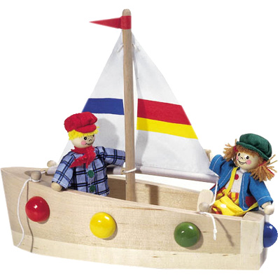Präsentation 25%
Produkt 25%
Race 25%

2. Inhalte

2.1 Theorie

In der Theorie werden die Schülerinnen und Schüler zunächst mit der Aufgabenstellung konfrontiert. Probleme werden in einem ersten Überblick analysiert und besprochen. Ein kurzes Brainstorming soll mögliche Lösungsansätze veranschaulichen und zu weiterem Ideensammeln anregen.
Die Schülerinnen und Schüler werden auf ihrem Lösungsweg angeleitet und mit Hilfe eines Methodenfahrplans (vgl. Anlage 1) geführt.
Regeln zu erfolgreicher Teamarbeit und Arbeitsorganisation werden besprochen und in Feedbackrunden beleuchtet.

2.2 Fachpraxis

Theoretisch erarbeitete gemeinsame Lösungen werden in der Werkstatt und gegebenenfalls zu Hause realisiert.

3. Hinweise

Dieses Eröffnungsprojekt ist für die Jugendlichen sehr motivierend und ermöglicht einen spielerischen Einstieg in die Fachthematik mit den Themengebieten technisches Zeichnen, Umgang mit unterschiedlichen Werkstoffen, Werkzeugen und einfachen handgeführten Maschinen.

Anlage1: Methodenfahrplan

Methodenfahrplan

1. Entwickle Lösungsansätze in Einzelarbeit:
Jedes Gruppenmitglied überlegt sich einen Lösungsansatz und hält diesen skizzenhaft fest.

2. Stelle deine Lösungsidee vor:
Die einzelnen Ideen werden in der Gruppe vorgestellt und besprochen.

3. Entwickelt EINE gemeinsame Lösung:
Nach eingehender Betrachtung der Vor- und Nachteile jeder einzelnen Lösungsidee einigt sich die Gruppe auf EINE gemeinsame beste Lösung
oder
entwickelt auf der Basis der vorgestellten Lösungsansätze EINE neue gemeinsame Lösung.

4. Stellt diese EINE Lösung zeichnerisch dar:
Die Gruppe stellt möglichst detailliert Ihre Lösung dar, erkennt Probleme und entwickelt Teillösungen.

5. Überlegt, welche Materialien benötigt werden:
Die Gruppe diskutiert die Verwendung unterschiedlicher Materialien und erstellt eine Stückliste.

6. Plant Eure Arbeitsschritte:
Die Gruppe macht sich Gedanken zur Fertigung Ihres Produktes und erstellt einen groben Zeit-, Arbeitsplan.

